Ce qui change

- Information sur module et kit CFL pour alimentation VARIATION interne/externe (cf 1.3)
- Information sur carte déport FTT (cf 3.1)
- Compatibilité native d’INfluence avec OPTIMA VISION (cf 4)
- Mise à jour du catalogue des produits et systèmes INFLUENCE (cf 6)

Sommaire

1 ALIMENTATIONS ECS ET CMSI INFLUENCE 2
1.1 ECS et ECS/CMSI 2
1.2 CMSI CAT A 2
1.3 Alimentations variation internes et externes 3
2 UES GENERALE 4
2.1 Rappel sur l’architecture INfluence 4
2.2 De base ou en option ? 5
3 COFFRETS DEPORTES 5
3.1 Généralités 5
3.2 Quelles cartes sont intégrables en coffrets déportés ? 6
4 COMPATIBILITE OPTIMA VISION 8
5 ASSOCIATIVITES A VENIR 9
6 CATALOGUE DES PRODUITS INFLUENCE 10
6.1 INitium-I 10
6.2 INfluence-I 10

ALIMENTATIONS ECS ET CMSI INFLUENCE

ECS et ECS/CMSI
 | Tous les ECS et ECS/CMSI de la gamme INFLUENCE sont livrés avec leurs alimentations 150W IN.

- Prévu de base :

Désignation ECS | Référence | Alimentation 150W partie ECS | Batteries
INfluence-I sans UGA CAB-S | P740000001 | OUI | OUI
INfluence-I sans UGA CAB-M | P740000002 | OUI | NON
INfluence-I sans UGA CAB-L | P740000003 | OUI | NON
INfluence-I sans UGA Rack | P740000004 | OUI | NON

Désignation ECS/CMSI | Référence | Alimentation 150W partie ECS | Alimentation 150W partie CMSI | Batteries
INfluence-I avec UGA CAB-S | P740000005 | OUI | OUI | OUI
INfluence-I avec UGA CAB-M | P740000006 | OUI | OUI | NON
INfluence-I avec UGA CAB-L | P740000007 | OUI | OUI | NON
INfluence-I avec UGA Rack | P740000008 | OUI | OUI | NON

CMSI CAT A

 | Tous les CMSI INFLUENCE-S sont livrés sans alimentation.

- Ce que l’on peut prévoir :

Désignation CMSI | Référence | Alimentation 150W IN | Alimentation VARIATION 225W | Alimentation VARIATION 450W
INfluence-S CAB-M | P750000001 | OUI | NON | NON
INfluence-S CAB-L | P750000002 | OUI | OUI | OUI
INfluence-S Rack | P750000003 | OUI | OUI | OUI

Alimentations variation internes et externes
2 cas peuvent se présenter :

- Alimentation VARIATION interne pour centrale gamme INFLUENCE en coffret ou baie
- Alimentation VARIATION externe en coffret adjacent à la centrale.

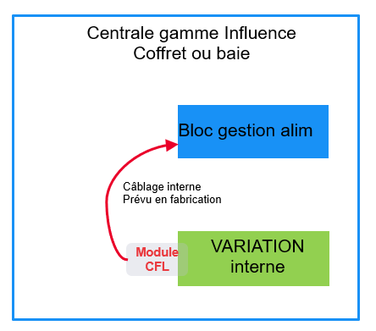

Si le CMSI est alimenté par une alimentation VARIATION interne il faut prévoir :
- La carte BLOC DE GESTION ALIM
- Ainsi qu’un module circuit fin de ligne (CFL) P790000017 ou P790000018.

VARIATION | Référence | + | Prévoir BLOC GESTION ALIM. | + | Prévoir  MOD CFL IN VARIATION  CAB L ou RACK
Variation 24V 225W Vers. CAB V2 | 512000158 | + | P770000005 | + | P790000017
Variation 24V 450W Vers. CAB V2 | 512000159 | + | P770000005 | + | P790000017
Variation 48V 225W Vers. CAB V2 | 512000160 | + | P770000005 | + | P790000017
Variation 24V 225W rack V2 | 512000161 | + | P770000006 | + | P790000018
Variation 48V 225W rack V2 | 512000263 | + | P770000006 | + | P790000018
Variation 24V 450W rack V2 | 512000162 | + | P770000006 | + | P790000018
Variation 48V 450W rack V2 | 512000169 | + | P770000006 | + | P790000018

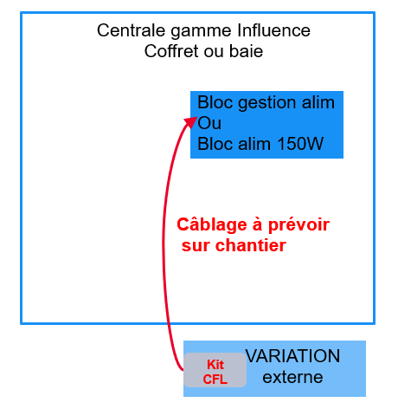

S’il est nécessaire d’installer une alimentation VARIATION externe (par ex. pour la puissance) à proximité de la centrale, il faut prévoir un Kit circuit fin de ligne (CFL) P790000016.

Variation cof. | + | P790000016

UES GENERALE

Rappel sur l’architecture INfluence
Le cœur du système INfluence est la carte mère affichage sur laquelle sont raccordées les cartes CAN (UAC 16ZD, UCR 12/24, CF2ZA, ...) et LON IN (UAI 2B IN, SATI, ...) ainsi que la carte UES GENERALE.

La carte mère affichage n’a pas d’entrée bus ni les relais feu et dérangement.
L’UES GENERALE possède ces éléments ainsi que de nombreux autres :

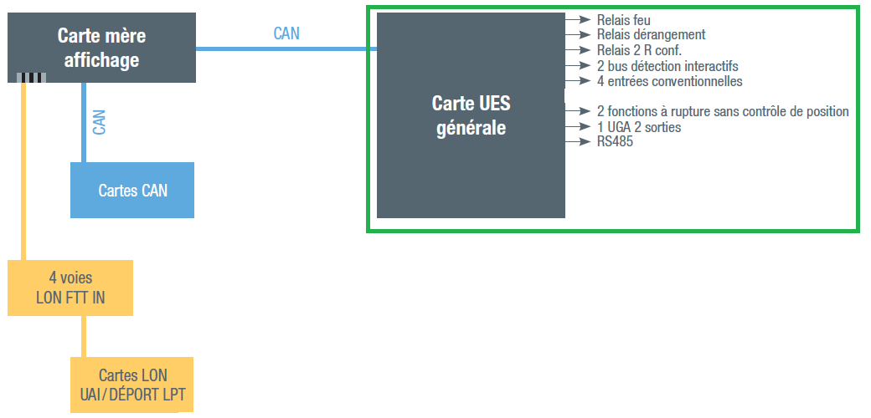

De base ou en option ?
Dans certaines configuration (ECS), cette carte est nécessaire alors que dans d’autres (ex. CMSI) elle est facultative.

La carte UES générale est prévue de base dans tous les ECS et ECS/CMSI INfluence-I.

La carte UES générale n’est pas prévue de base dans les CMSI INFLUENCE-S, elle est optionnelle.
Par exemple pour un CMSI INfluence-S cat. B il faudra l’ajouter.

Référence | Désignation | 01 | IN | TP
P760000027 | Carte UES ENERALE | 392,70 | 757,00 | 1173,00

COFFRETS DEPORTES

Généralités
Les coffrets déportés (ou baies) à utiliser sont ceux de la gamme RESONANCE, en effet, les coffrets déportés INFLUENCE sont prévus pour une phase de développement ultérieure.

Les alimentations à utiliser dans les coffrets déportés sont les VARIATION. Les alimentations 150W IN ne peuvent pas être déportées pour le moment et les alimentations 60W et 120W RESONANCE ne seront associées qu’en milieu de cette année.

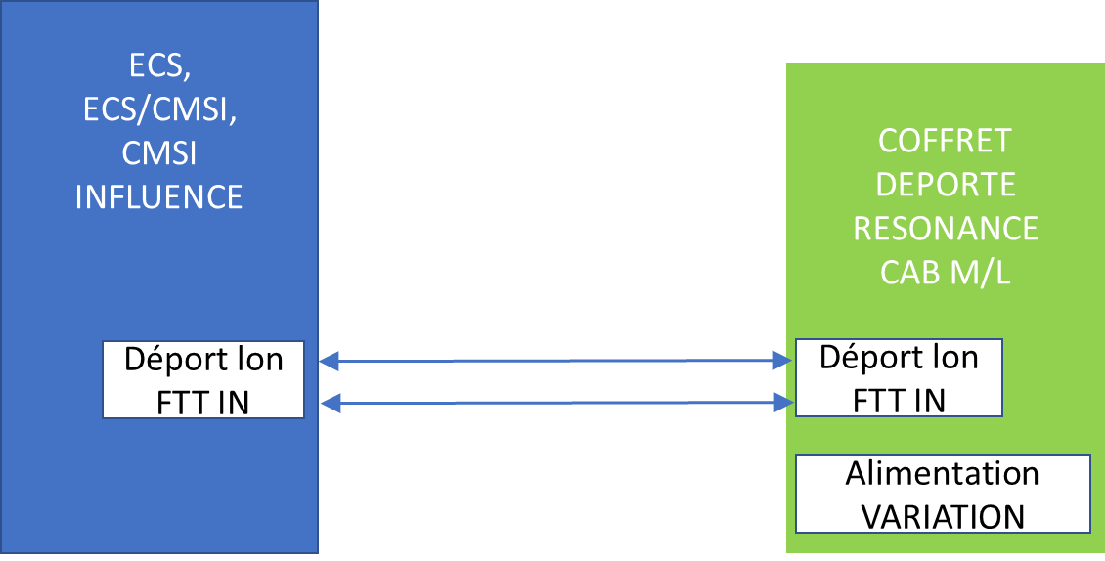

Les déports FTT IN ne sont pas encore disponibles. En attendant veuillez prévoir les déports FTT RESONANCE.

Quelles cartes sont intégrables en coffrets déportés ?

Information importante

Le déport des cartes INFLUENCE « CAN » est prévu en même temps que la sortie des coffrets distribués⁽*⁾ INFLUENCE. Donc pour le moment déporter une carte CAN (UAC 16ZD, CAN, UCR 12/24 relais CAN, ...) n’est pas possible.

On ne peut déporter que certaines cartes LON gamme INFLUENCE (UAI 2B LON IN, SAT I 4/8 voies IN, ...)

⁽*⁾ Le terme normatif « coffret distribué » remplacera peu à peu le terme « coffret déporté ».

Cartes déportables ECS INFLUENCE-I

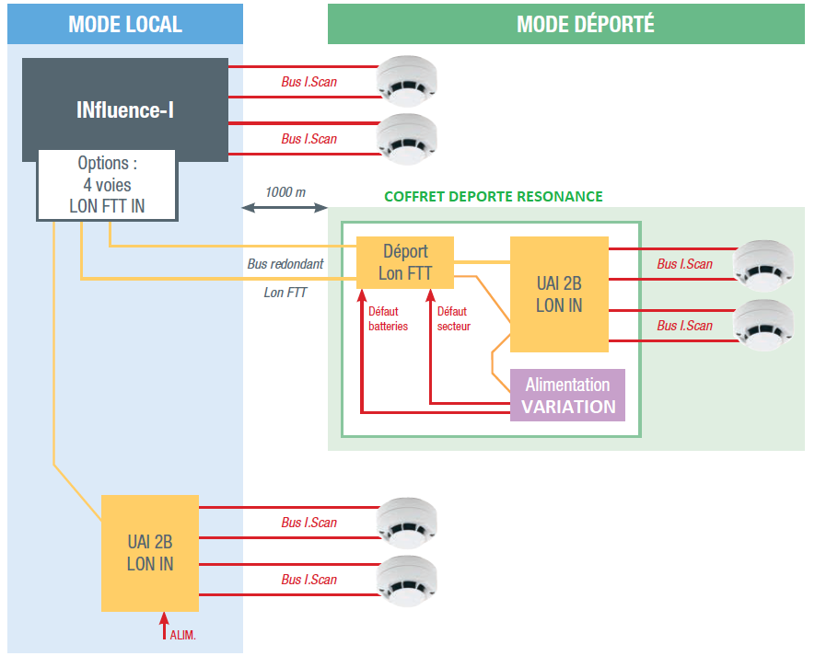

En coffret distribué RESONANCE ou en rack :

Référence | Désignation
650000004 | Carte DEPORT LON FTT
650000005 | Carte DEPORT LON FTT rack
P760000028 | Carte UAI 2B LON IN
P760000128 | Carte UAI 2B LON IN RACK

Cartes déportables CMSI INFLUENCE-S
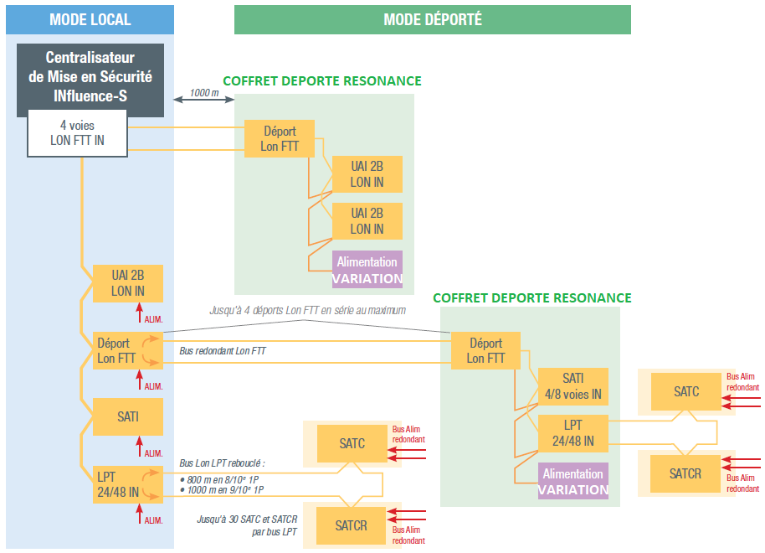

Référence | Désignation
P760000044 | Carte DEPORT LON FTT IN
P760000144 | Carte DEPORT LON FTT IN rack
P760000028 | Carte UAI 2B LON IN
P760000128 | Carte UAI 2B LON IN RACK
P760000042 | CARTE DEPORT LPT 24/48 IN
P760000142 | CARTE DEPORT LPT 24/48 IN RACK
P760000031 | SATC 4 VOIES IN
P760000032 | SATC 8 VOIES IN
P760000033 | SATC 8 RELAIS IN
P760000029 | SATI 4 VOIES IN
P760000030 | SATI 8 VOIES IN

COMPATIBILITE OPTIMA VISION

Les centrales de la gamme INFLUENCE sont nativement compatibles avec la supervision OPTIMA VISION.

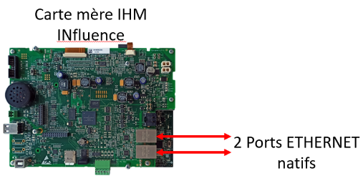
La gamme INFLUENCE intègre nativement le protocole MODBUS TCP. Plus besoin donc de prévoir de carte supplémentaire JBUS. Le raccordement sur OPTIMA VISION se fait directement via l’un des ports ETHERNET (RJ45) de la centrale.

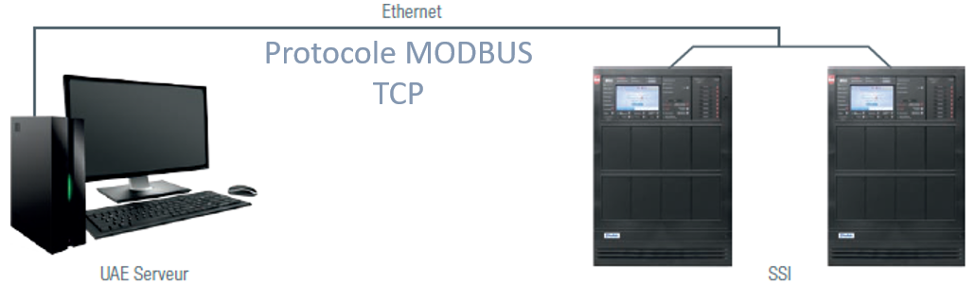

Le serveur OPC quant à lui est en cours de développement et sera disponible ultérieurement.

ASSOCIATIVITES A VENIR

Des essais de compatibilité et d’associativité de matériel périphériques avec INfluence-I sont en cours d’essais au CNPP. A très court terme le rapport d’associativité des INfluence-I sera mis à jour et comprendra en plus des associativités existantes :

Référence | Désignation
Détecteurs adressables | Gamme de la génération précédente I.SCAN  (I.SCAN O, I.SCAN M,…)
Détection radio | Gamme R.SCAN+
ATEX | Diffuseur DB3, BG2E, Interface SI et détecteurs  TRC05Ex, OC05FEx, VIREx, VOEx, ….
Détecteurs de flamme | Talentum IR² 16511 et 16581
DFA | VESDA LaserPLUS, VESDA LaserCOMPACT, VESDA LaserSCANNER, VESDA LaserFOCUS 250, VESDA LaserFOCUS 500
Détecteurs optiques linéaires de fumée | OSI-RE-SS, OSI-RIE-4
Détecteur spécifique | DLD 2000
EAE/EAES | RESONANCE 60 & 120W, Alimentations SLAT
Divers | Parafoudres (DLAW-24D3,…) et interfaces de communication (LRW102 / LRW702-F2, L106-F2G/L110-F2G/L206-F2G,…)

D’autres associations sont planifiées et feront l’objet d’une mise à jour du présent flash info.

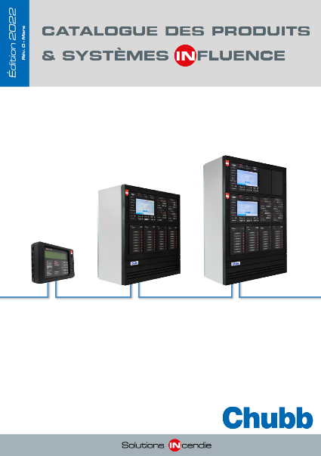
CATALOGUE DES PRODUITS INFLUENCE
Le catalogue des produits et systèmes INFLUENCE été mis à jour pour apporter des correctifs et ajouts :

- Mise au tarif des INITIUM-I (cf 6.1 ci-dessous),
- INfluence-I : type de coffret versus nombre de fonctions (cf 6.2 ci-dessous),
- Ajout des informations relatives aux alimentations Variation,
- Divers correctifs.

Lien vers la GED

INitium-I
Mise au tarif des ECS/CMSI INITIUM-I (UGA) et INITIUM-I 2F (UGA + 2 fonctions à rupture). Les INITIUM-I répondent parfaitement aux besoins des petites installations.

Référence | Désignation
P710000001 | INitium-I CAB-S
P710000002 | INitium-I 2F CAB-S

INfluence-I

Les ECS/CMSI INFLUENCE-I qui peuvent être équipés de module 4 ou 8 fonctions directes doivent être à minima des CAB M.

Référence | Désignation
P760000022 | MODULE 4F/4V DIRECT CAN
P760000023 | MODULE 8F/8V DIRECT CAN

Compatible avec :

Référence | Désignation
P740000006 | Influence-I CAB-M
P740000007 | Influence-I CAB-L

Note : Seul le module 2F direct est intégrable à minima dans un coffret CAB-S.

